产品名称 | 密级
产品版本 | 共11页

XX 详细设计说明书

拟制 |  | 日期 | yyyy-mm-dd
评审人 |  | 日期 | yyyy-mm-dd
批准 |  | 日期 | yyyy-mm-dd

<公司或企业图标>
<公司或企业中英文名称>
版权所有 侵权必究

（仅供内部使用）
修订记录
日期 | 修订  版本 | Defect ID  CR号 | 修改  章节 | 修改描述 | 作者
2001-06-08 | 1.00 |  |  | 初稿完成 | 作者名
yyyy-mm-dd | 1.01 | xxx | x.x.x; y.y.y | 修改XXX  - Xxx  - Xxx  - ... | 作者名
yyyy-mm-dd | 1.01 | xxx | x.x.x; y.y.y | 修改XXX  - Xxx  - Xxx  - ... | 作者名
yyyy-mm-dd | 1.02 | xxx | x.x.x; y.y.y | 修改XXX  - Xxx  - Xxx  - ... | 作者名
…… | …… |  |  | …… | ……
yyyy-mm-dd | 2.00 | xxx | x.x.x; y.y.y | 修改XXX  - Xxx  - Xxx  - ... | 作者名
分发记录
Copy No. | 持有者和角色 | 分发日期
1 | <RDPDT PDT开发代表> | yyyy-mm-dd
2 | <Project Manager 项目经理> | yyyy-mm-dd
3 | <Team members 项目组成员> | yyyy-mm-dd
4 | <Customer Representative 客户代表> | yyyy-mm-dd
5 | <Others其它> | yyyy-mm-dd

目 录
1 简介 6
1.1 目的 6
1.2 范围 6
2 详细设计 6
2.1 模块1详细设计 6
2.1.1 类1描述 6
1. 简单描述 6
2. 变量成员描述 6
3. 成员函数描述 7
2.2 模块2详细设计 10
2.3 错误处理 10
2.3.1 系统错误 10
2.3.2 接口错误 10
2.3.3 协议错误 10

表目录
Table1 **表 错误！未定义书签。
表1 **表 错误！未定义书签。
图目录
Figure 1 Module 1 Structure Chart 模块1结构图 8

XX 详细设计说明书
关键词：
摘 要：
缩略语清单：<对本文所用缩略语进行说明，要求提供每个缩略语的英文全名和中文解释。
缩略语 | 英文全名 | 中文解释

简介

目的
描述本文的目的，一般详细设计必须能够直接指导编码活动。

范围
本节应描述文档所包括和不包括的内容。

详细设计
对于在概要设计说明书中给出的软件实体，本节集中描述它们的详细描述部分。

模块1详细设计
描述模块中定义和使用的类，包括：
类的成员变量；
类的成员函数；

类1描述
在2.1.1.1中描述本类中的成员变量；
从2.1.1.2起描述本模块中的成员函数；

成员变量描述
按照下列格式进行成员变量的描述
功能描述：描述该数据的用途
数据定义：定义该数据

成员函数描述
本节应按照下列格式进行描述：
功能概述：简要描述本模块功能，要和概要设计文档中相关模块分解的描述一致。
函数调用关系: 用层次图或结构图的方式描述函数调用关系，如：
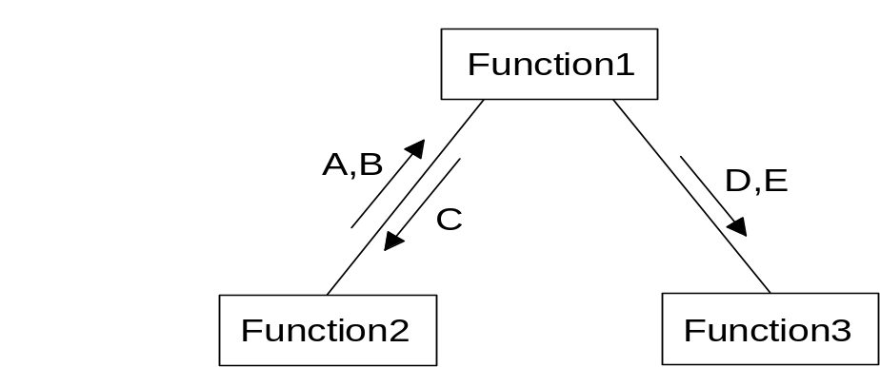
- Module 1 Structure Chart 模块1结构图

函数1
用以下格式描述函数
Function: // 函数名称
Description: // 函数功能、性能等的描述
Calls: // 被本函数调用的函数清单
Data Accessed: // 被访问的全局变量和数据库表
Data Updated: // 被修改的全局变量和数据库表
Input: // 输入参数说明，包括每个参数的作用、取值说明及参数间关系。
Output: // 对输出参数的说明。
Return: // 函数返回值的说明
Others: // 其它说明
----------------------------------------------------------------------------------------------------
实现： 这里可以使用伪码或流程图
例子:

m2ua_return_t m2ua_nif_sendto_mtp2

/*该函数重用原来MTP3模块中提供的向MTP2发消息的函数*/
if 链路号不合法 返回 M2UA_FAILURE，失败
if 消息类型不正确 返回 M2UA_FAILURE ，失败
if 参数指针为空 返回 M2UA_FAILURE ，失败
调用 消息申请函数VOS_AllocMsg，为临时变量pMsg申请消息包空间
if 申请消息包失败 返回 M2UA_FAILURE，消息申请函数
填写发送模块信息到pMsg
调用 设备管理的函数Dev_FromVspCardNoGetCpuid，填写目的板的CPUID
if 调用失败
调用 VOS_FreeMsg，释放pMsg的消息包空间
返回 M2UA_FAILURE，失败
填写目的功能模块号到pMsg
填上消息包的具体内容
调用 消息发送函数VOS_SendMsg，VOS把消息包发送到给MTP2
返回 M2UA_SUCCESS，成功

函数2

类2描述
与2.1.1类描述类似

模块2详细设计
与模块1的描述类似；

错误处理

系统错误
描述像内存分配失败，任务创建失败等错误是如何被处理的。

接口错误
描述将要产生并给外部实体用的错误码

协议错误
描述在协议中没有描述的情况如何处理。（可选）
参考资料清单：
请罗列本文档所参考的有关参考文献和相关文档，格式如下：
作者＋书名（或杂志、文献、文档）＋出版社（或期号、卷号、公司文档编号）＋出版日期+起止页码
例如：
- D. B. Leeson, “A Simple Model of Feedback Oscillator Noise Spectrum,” Proc. IEEE, pp329-330, February 1966 （英文文章格式）
- D. Wolaver, Phase-Locked Loop Circuit Design, Prentice Hall, New Jersey,1991 （英文书籍格式）
- 王阳元，奚雪梅等，“薄膜SOI/CMOS SPICE电路模拟”，电子学报，vol.22，No.5，1994 （中文文章格式）
- 郑筠，《MOS存储系统及技术》，科学出版社，1990 （中文书籍格式）
- XXX，SDXXX用户手册 V1.1，基础部文档室，2001/4/26

